Session 1 github

* Clone
  + 히스토리까지 가져온다
  + Clone을 할경우 romote 명령어를 수행 안해도 됨
  + 처음에 최초 한번, 전체파일을 다운로드
* Pull
  + 내가 없는 커밋을 다운로드
* Git 관련 추천 책
  + 기본적으로 git 홈페이지에서 명령어 보는 것이 좋음
  + 저자 진유림 / 팀 개발을 위한 git, Github 시작하기
* 머징
  + 내컴퓨터의 커밋과 멀티캠퍼스의 커밋의 내용이 다를경우 머징 해야한다.

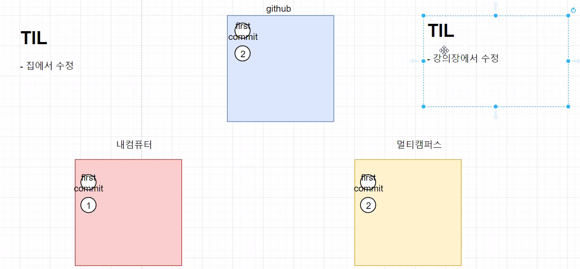

* Git Branch
* Git Switch
  + Branch 체인지
* Git branch -d
  + 하나의 Branch를 삭제

Session 2 VC code

* Gitignore.io
  + Git에 올리지 않을 파일을 설정하는 참고 사이트
* .gitignore
  + Git에 올리지 않을 명령어
  + 예) 고객개인정보 및 패스워드 같은 중요한 데이터는 git 에 올리지 않는다.

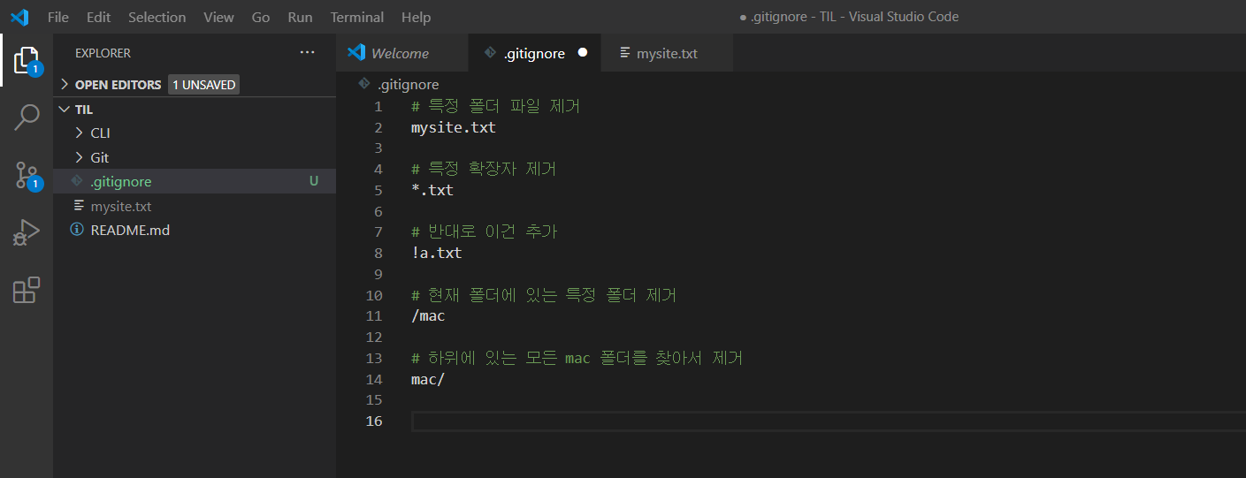

Session 3

Session 4